Краткосрочный план урока по основам права
Фамилия, имя, отчество учителя |  |  | Озханова Татьяна Михайловна
Предмет / Класс |  |  | Основы права 11 класс
Какой урок, какой недели |  |  | 4 неделя (1 четверть )
Наименование раздела, подраздела |  |  | Р.1. Право и государство
Тема урока |  |  | Государство в политической системе общества. Республика Казахстан как правое государство.
Цель обучения |  |  | 11.1.1.5– определять основные элементы политической системы казахстанского общества  11.1.2.1 – объяснять реализацию принципов правового государства в Республике Казахстан на сонове политико-правовых актов Республики Казахстан
Критерии оценивания
Задания дифференцированного обучения
Время | Этапы урока | Задание |  | Цель задания | Оценивание | Ресурсы
1 мин. | Организационный момент  Работа по слайд- презентации. | Здравствуйте, ребята! Сегодня мы с вами продолжим изученние темы о государственной системе в обществе, аткже познакомимся с новой темой «Республика Казахстан как правовое государство»  Сегодня на уроке вы сможете  Определять основные элементы политической системы казахстанского общества  Объяснять реализацию принципов правового государства в Республике Казахстан на основе политико-правовых актов Республики Казахстан |  | Усвоение новой темы | ФО: Словесная поддержка | Презентация  слайд № 1  Презентация  слайд № 2
10 минут | Новая тема  Работа с терминологией:  Лекционный материал | На уроке мы будем использовать следующие ключевые слова, на которые вам необходимо обратить внимание.  Политические партии — объединение людей на основе определенной политической идеи. Главная цель партии – борьба за власть  Демократия – 1. Политический строй, при котором верховная власть принадлежит народу.  2. Способ руководства каким-н. коллективом, при к-ром обеспечивается участие и влияние всего коллектива.  Право - Совокупность устанавливаемых и охраняемых государственной властью норм и правил, регулирующих отношения людей в обществе, а также наука, изучающая эти нормы  Правовое государство – это государство главной ценностью которого является человек, его жизнь, права и свободы  Разделение власти – совокупность взаимодействующих между собой норм, идей и основанных на них политических институтов, учреждений и действий, организующих политическую власть, взаимосвязь граждан и государства  Сегодня на роке мы продолжим работу по теме: Государство в политической системе общества.  И речь пойдет о таких основных компонентах как:  Политические и правовые нормы  Политическая структура  Политическая деятельность  Политическое сознание  Политическая культура  Основные субъекты политической системы  Государство  Политические партии  Политическое сознание  4  Политическая культура  5  Общественные движения и группы давления, или группы интересов  Признаки государства:  1. Единство территории.  2. Публичная власть.  3. Суверенитет.  4. Законодательная деятельность.  5. Взимание налогов.  Государственный аппарат – совокупность органов, через которые осуществляется политическая власть.  Функции государства:  1. Сбор налогов.  2. Издание законов.  3. Судопроизводство.  4. Защита границ.  5. Борьба с попытками изменить существующий строй.  Конституционное право:  1. Формы и способы осуществления власти.  2. Основы правового положения личности.  3. Территориальная организация государства.  4. Порядок формирования, принципы организация и деятельности органов гос.власти и местного самоуправления.  Политический режим  Политический режим – совокупность способов, форм и методов осуществления политической власти.  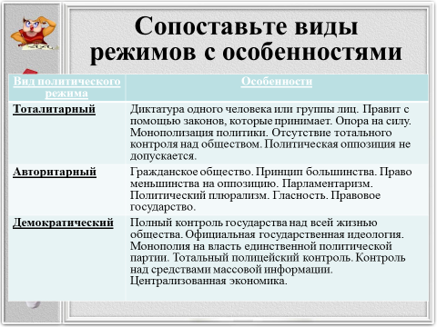  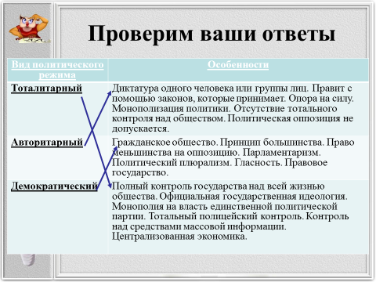  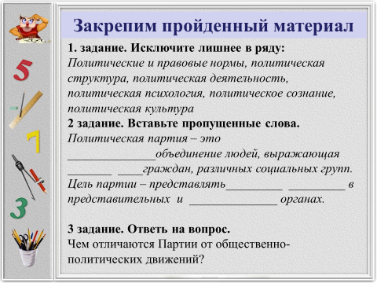  Республика Казахстан утверждает себя демократическим, светским, правовым и социальным государством, высшими ценностями которого являются человек, его жизнь, права и свободы.  Правовое государство - организация политической власти, которая создает условия для наиболее полного осуществления прав и свобод человека, а также для наиболее последовательного связывания с помощью права механизма государства.  Важнейшие принципы правового государства:  - верховенство закона, то есть его обязательность для всех субъектов права;  судебная защита прав граждан;  взаимная ответственность государства и личности.  Правовое государство - форма организации политической власти в стране, основанная на верховенстве законности, прав и свобод человека и гражданина  Признаки правового государства  - верховенствозакона;  - разделение государственной власти на законодательную, исполнительную и судебную;  - взаимная ответственность граждан и государства;  - гарантированность прав и свобод граждан;  - соответствие национального (внутреннего) законодательства общепризнанным стандартам и нормам международного права.  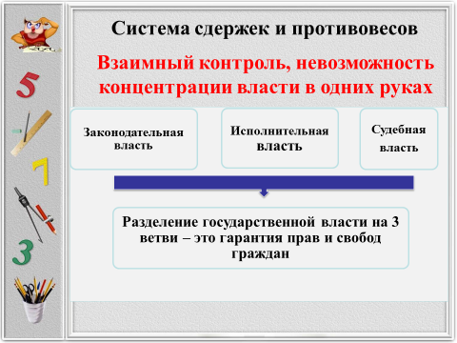 |  | Усвоение новой темы | ФО – словесная поддержка, похвала  ФО – словесная поддержка, похвала | Презентация  слайд № 3-
3 минуты | Практическая часть | Предлагаю поработать с Конституцией.  Посмотрите на пункты Конституции и напишите какие признаки вы нашли в них:  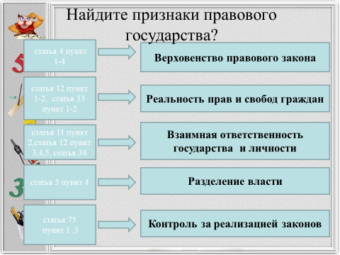 |  | Усвоение новой темы при помощи практических заданий | ФО – словесная поддержка, похвала | Презентация  Слайд
 | Закрепление | Для закрепления изученного материала предлагаю вам выполнить следующее задание.  Востановите текст  «Правовая культура есть совкупность ________ , выраженных в развитом __________, правомерном _________. В целом всему обществу должно быть присуще позитивное _________ поведениеоснованное на уважительном отношении к _______»  Проверим ваш ответ  «Правовая культура есть совкупность ценностей, выраженных в развитом правосознании, правомерном поведении. В целом всему обществу должно быть присуще позитивное правомерное поведение, основанное на уважительном отношении к праву» |  | Определить уровень усвоения темы |  | Презентация  Слайд
1 минута | Итог | Подводя итоги уроков можно отметить следующее:  - Система законодательста есть совокпность нормаивных правовых актов.  - Все эти акты обеспечиваются силой государства и обязательны для исполнения всеми субъектами.

